AI 연출 기획서

|  |  |
| --- | --- |
| 작성자 | 제갈우진, 이정현 |
| 버전 | 1.0 |

개요

본 문서는 게임 Revolt Day의 옵션 시스템을 다룬 문서이다.

기획의도

1. AI의 행동결과를 플레이어가 시각적으로 인지하도록 한다.
2. 시각적 변화를 주어 게임의 몰입감을 준다.

정책

1. 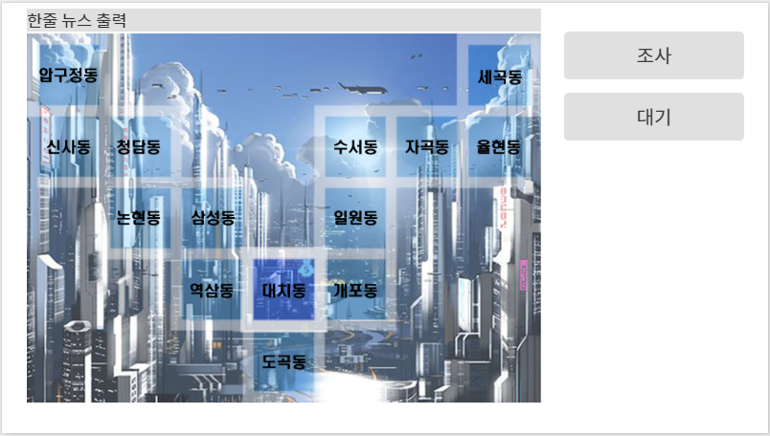봉쇄

* 게임 중 지역 하나가 봉쇄되었을 시 다음과 같은 이펙트가 발생한다.

1. 플레이어 턴이 시작할 때 화면이 붉게 플래쉬 되면서 봉쇄 타이틀이 출력된다.
2. 플래시 연출만 있을 때는 0.4초 봉쇄 마크가 출력된 후 0.6초를 유지하여 위의 화면을 최대 1.0초 동안 유지한다.
3. 해당 연출은 별도의 조작 없이 자동으로 종료된다.

